Лабораторная работа №1
Анализ сети WiFi. Основы работы
Цель работы: Установить анализатор WiFi сетей. Познакомиться с основами его работы и произвести перестройку оборудования.
Задания к работе:
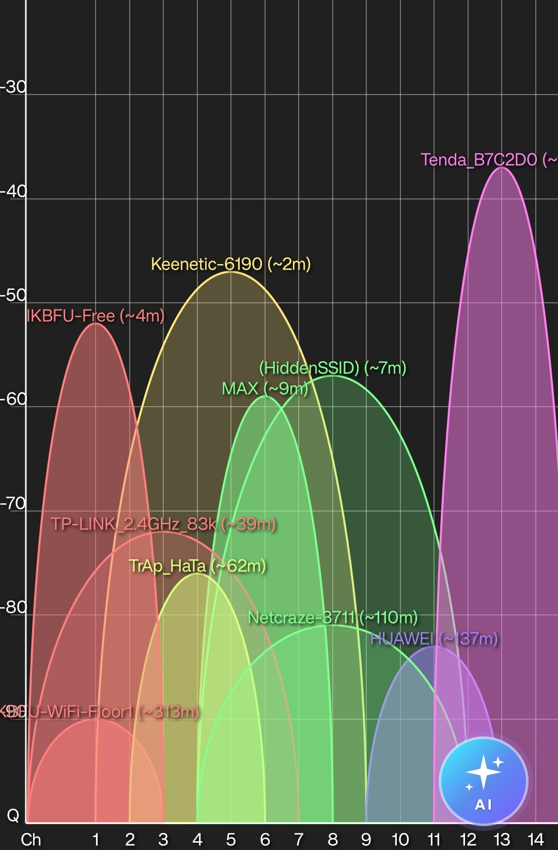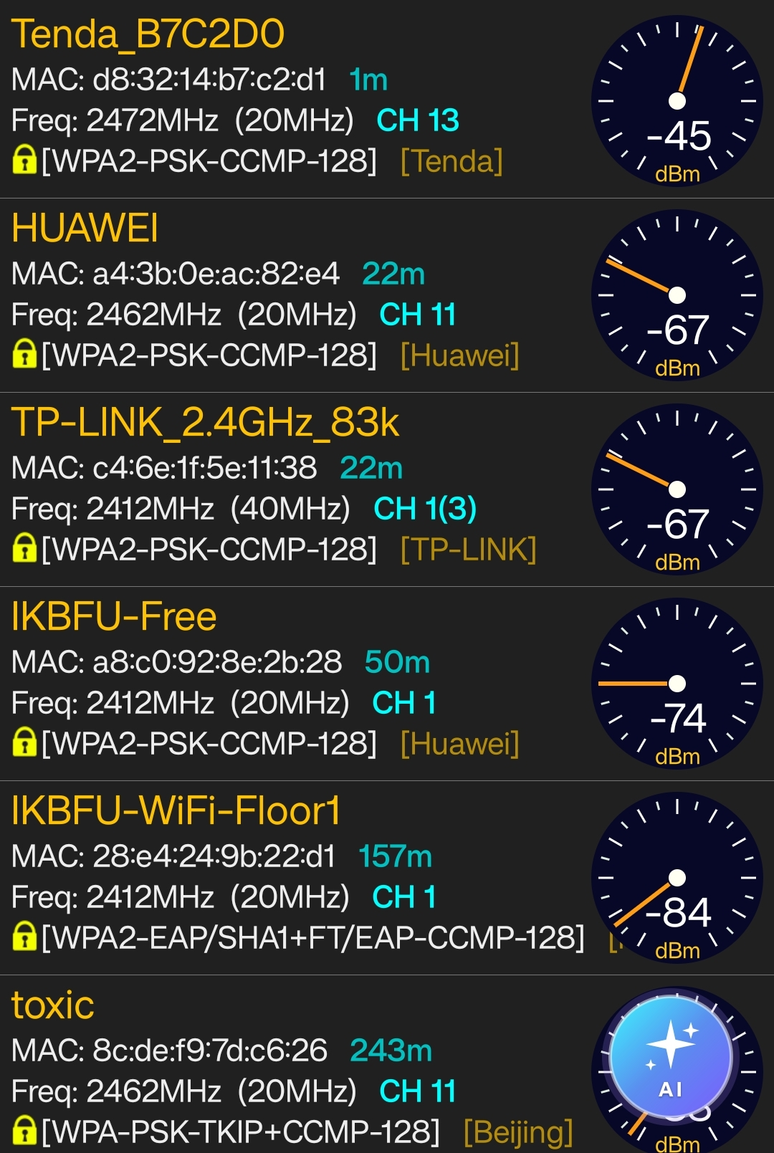
Ответ:
9 источников сигнала,
5 канал самый загруженный(перекрывается несколькими сетями)
13 самый загруженный диапазон:2.4 GHz, если брать сеть Tenda_B7C2D0_5G

